
大三·物语
• DAILY LIFE
//2021/10/27
//阶段课程四《美丽的秋天》
”
 01 来园情况

- 来园人数：今日来园幼儿35人，1名幼儿请假。
- 签到管理：今天女生全都完成了签到，男生：
3.丁子洋、郑子博两位小朋友最先完成吃早点、签到、测量体温这三件事，他们已经开始把教室的椅子都翻下来。
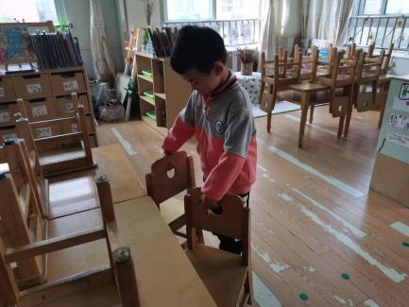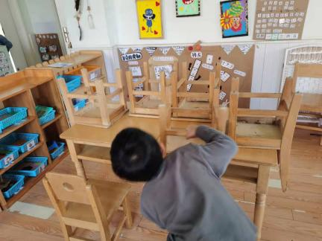

02 户外活动
1.早操：
早操大部分小朋友都能更着老师一起运动，田晓雨、王俊杰、曹清豪几位小朋友，就站在那里不动和旁边人讲话。

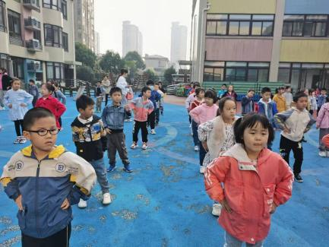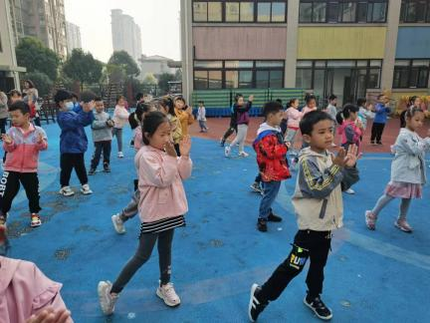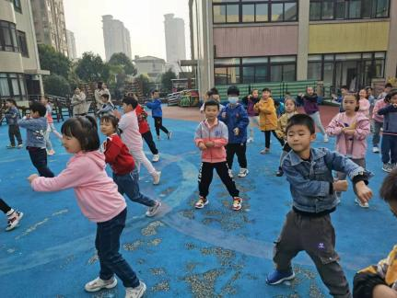

2.滑滑梯
高宇寒和刘贵菡在和中班的弟弟妹妹们玩买东西的游戏。
阚绍轩：许睿我爬上去了。许睿：啊，我怎么都爬不上去。
阚绍轩：因为你要把裤子拉上去，裤子太滑了，用腿的话才有摩擦力，才能爬上去。
曹清豪：真的么，那你下来，我试试。

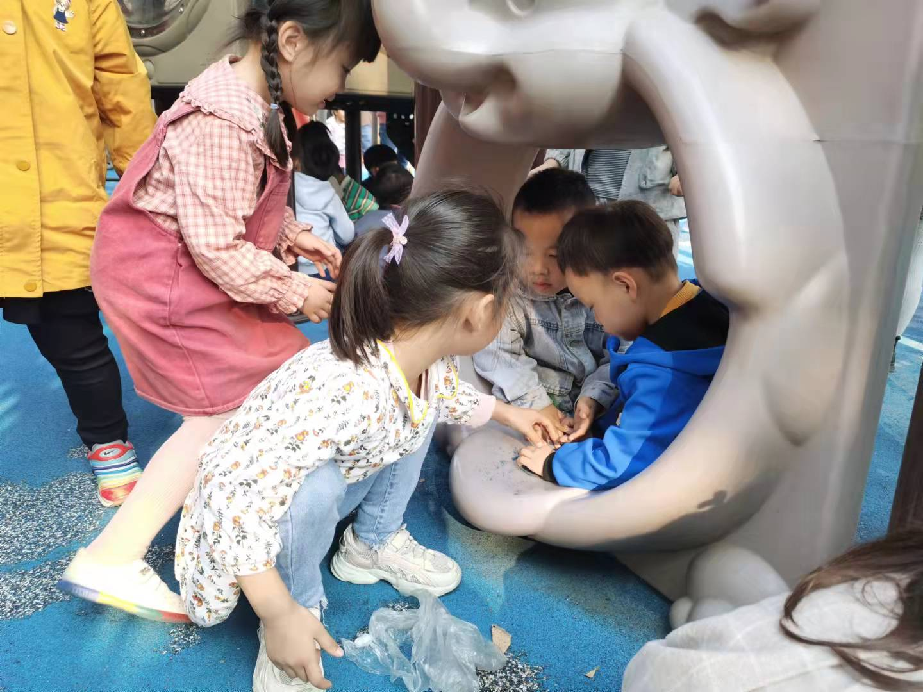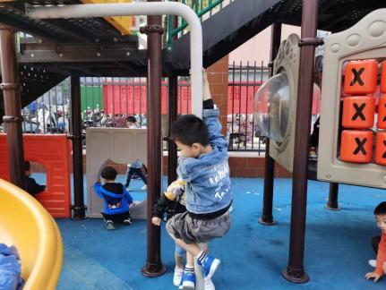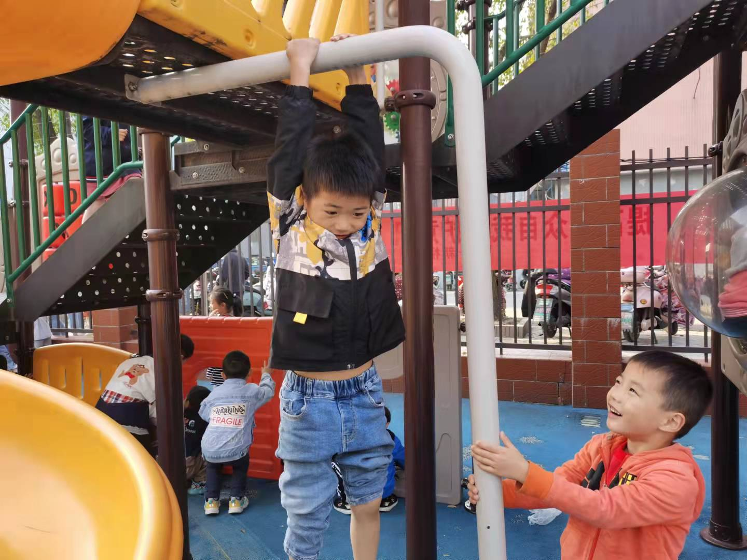

咦！那里怎么围了那么多小朋友？ 路皓然：这里有一只蜈蚣 刘梓萌：蜈蚣身上好多毛
张曦月：那是它的脚
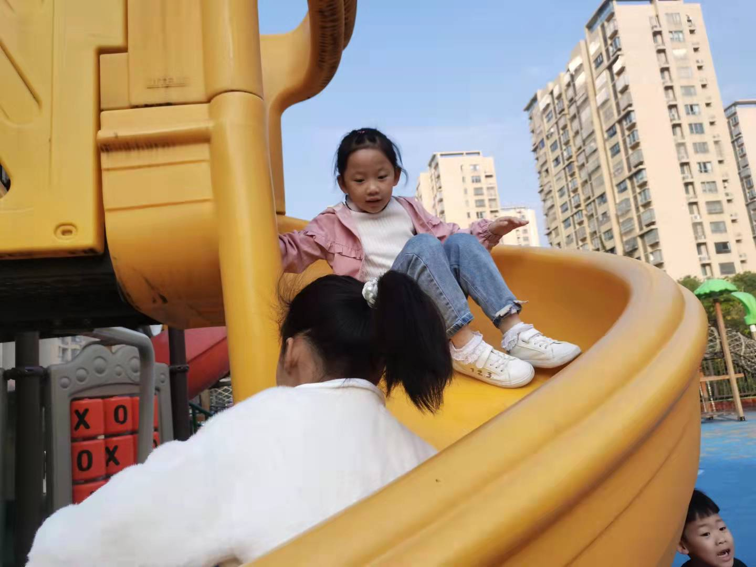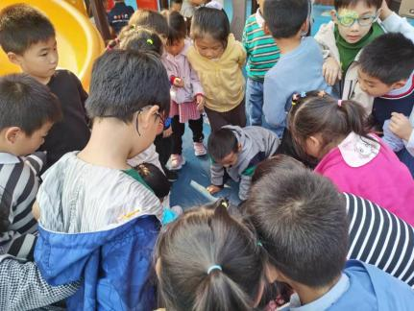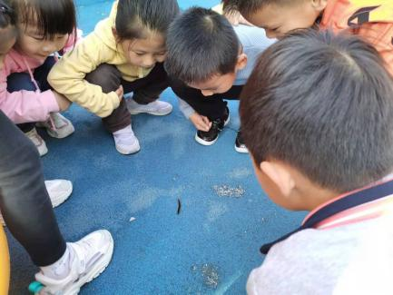

03 集体教学活动《远足前的准备》

1.介绍远足路线
昨天老师去进行了踩点，把沿路的风景拍摄下来，向小朋友门介绍我们会看见的农作物。
2.物品准备
刘梓萌：要带书包。阚绍轩：要带饼干、巧克力、餐巾纸、湿巾纸。茆语同：要带垃圾袋。高宇寒：还有水。蒋可馨：垫子。

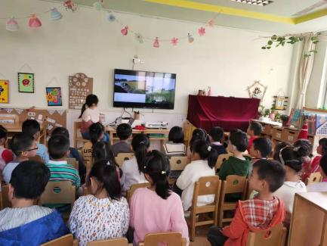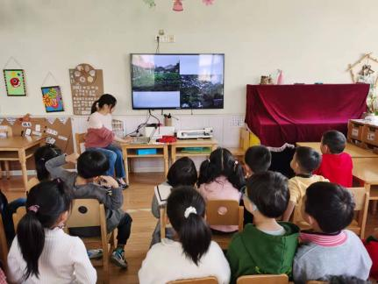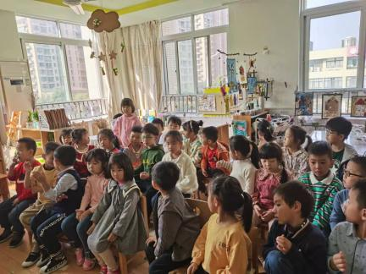

把明天要带的物品记录下来，回家整理时看一看就不会漏掉啦。

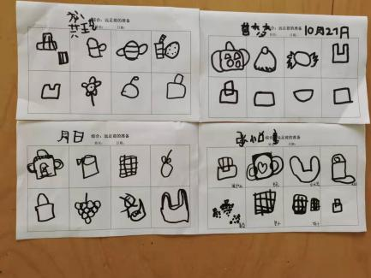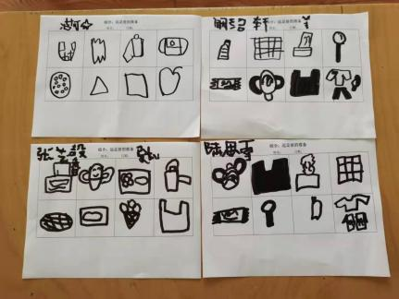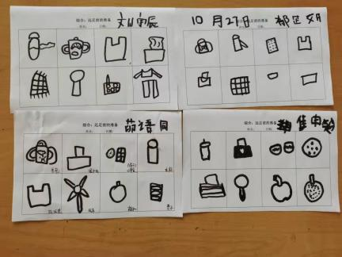

03 区域活动

科探区 | 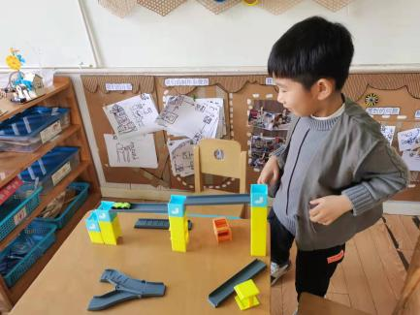 | 郑子博在搭建轨道，这个轨道小车可以顺利通过啦。还能搭建什么样的呢，这个双轨道可以怎么用呢？再试一试吧！
益智区 | 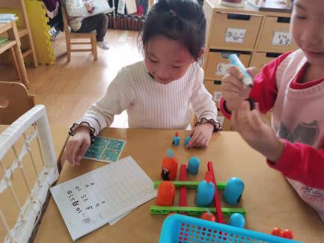 | 郁芷妍和陆晨曦两位小朋友在下棋，陆晨曦：你先下吧，妍妍把最大的一个放在了中间，陆晨曦也用最大的堵在了她的上方，妍妍又往旁边下，陆晨曦有堵住了另一边，陆晨曦：我赢了我赢了，因为我已经有两个了在下一个我就赢了，说完拿着笔进行了记录。
图书区 | 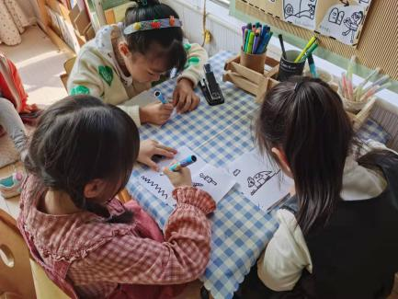 | 张幕琋、刘贵菡、狄晨蕊几位小朋友在自制图书，先拿了三张纸对折，然后用订书机装订，接下来就可以画啦。

04 生活活动

1.午餐：
今天吃的是扬州炒饭，排骨莲藕汤，今天没有小朋友倒饭

2.饭后活动
小朋友们都被这些有趣的书迷住了，宋思妙：哪有6只鲨鱼啊，我怎么才找到3只呢。
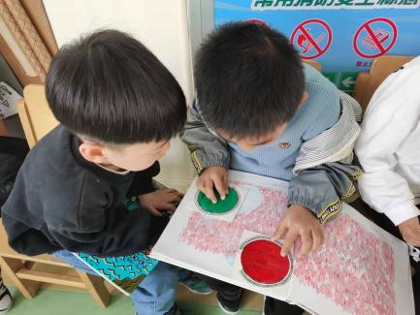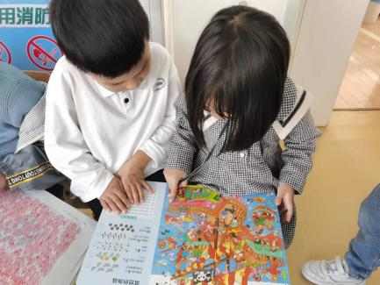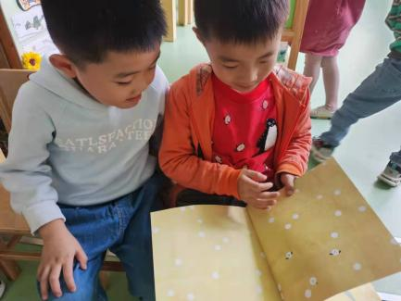

3.午睡：
1:30还没有睡觉的小朋友：陆晨熙、谢雅琳、阚绍轩、张曦月。

05 温馨提示
★.明天我们就要去远足咯，小朋友们准备好远足的物品，记得穿轻便一点的鞋子。
★.秋天已至，天气骤冷，各种呼吸道疾病又进入了高发期，请大家尽量不要带孩子去人口密集的地方。

—END—

在一起的点滴都值得记录

